SMLOUVA O POSKYTOVÁNI LABORATORNÍCH SLUŽE B
Zdravotní ústav Ústí  Došlo, č. J.: IO, | nad Labem  2018
č. 10/OÚ/ČB//2018
Smluvní strany
Objednatel:
Správa sportovních zařízení Volary Příspěvková organizace zapsaná v obchodním rejstříku vedeném u krajského soudu v Českých Budějovicích, spisová značka Pr 468
Sídlo: Mlýnská 334, 384 51 Volary
Zastoupen: p, Evou Dočekalovou, ředitelkou
IČ:71233814
DlÖ:CZ71233814
Bankovní spojení: Komerční banka, č. ú. 51-9010380247/ 0100
Zhotovitel:

Zdravotní ústav se sídlem v Ústí nad Labem
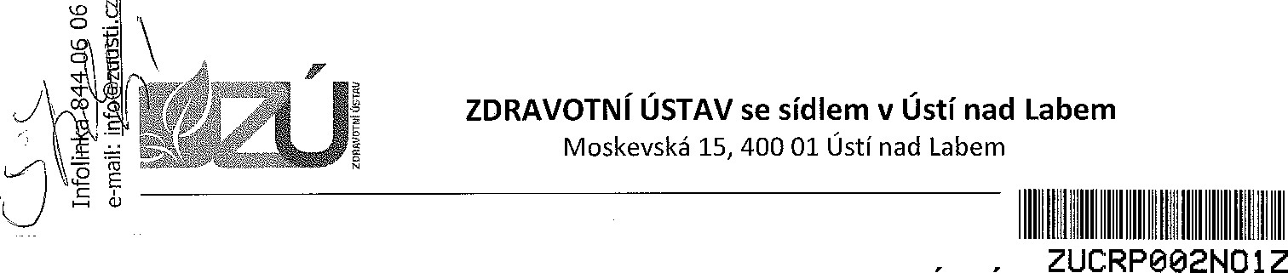
Příspěvková organizace zřízená podle S 86 odst. 1 zákona č. 258/2000 Sb. ve znění pozdějších předpisů.
Sídlo: Moskevská 1531/15, 400 01 Ústí nad Labem
Zastoupen: Ing. Pavlem Bernáthem, ředitelem
IC: 71009361
DIČ: CZ71009361
Bankovní spojení: ČNB Ústí nad Labem, č. ú. 10006-4193641 1/0710
se dohodly na uzavření této smlouvy ve smyslu S 2652 a násl. zákona č, 89/2012 Sb., Občanský zákoník.

Předmět smlouvy
1 . Předmětem smlouvy je odběr vzorku bazénové vody a jeho nestranné posouzení dle vyhlášky č. 238/2011 Sb.
- Zhotovitel se zavazuje na základě této smlouvy provést pro objednatele tyto činnosti:
Odběry a rozbory vzorku bazénové vody dle vyhlášky 238/201 1 Sb. v aktuálním stavu a dle cenové nabídky CN 22/2018/PŠ, která je nedílnou součástí této smlouvy. Vzorky budou odebírány na adrese: Správa sportovních zařízení Volary, Mlýnská 334, Volary.
verze na jednorázovou
- Výsledky laboratorní činnosti na základě této smlouvy zpracuje zhotovitel s odbornou péčí v písemné podobě ve formě protokolu v požadovaném rozsahu a kvalitě odpovídající systému managementu kvality dle ČSN EN ISO/IEC 17025.
- Objednatel se zavazuje poskytnout zhotoviteli pro plnění smlouvy potřebnou součinnost (např. umožnit zaměstnancům zhotovitele vstup do objektů a na pozemky objednatele souvisejících s plněním smlouvy - přístup k odběrnímu místu za účelem odběru vzorků, přístup k místu měření, informace, parkování vozidlem apod.).
- Zhotovitel při plnění této smlouvy nepřihlédne k podkladům poskytnutým objednatelem, které by ovlivnily nestrannost nebo nesprávnost výsledků laboratorní činnosti.
- Objednatel souhlasí s tím, že předmět plnění nebo jeho část může být v případě potřeby zajištěn akreditovaným subdodavatelem vedeným v seznamu subdodavatelů zkušební laboratoře. Za takto provedené práce odpovídá zhotovitel objednateli tak, jako by je prováděl sám.

Doba plnění a předání výsledků
- Tato smlouva se uzavírá na dobu neurčitou.
- Zhotovitel se zavazuje na základě této smlouvy provést předmět smlouvy v termínu do 12 pracovních dnů po ukončení odběru vzorků
- Podmínkou dodržení termínu uvedeného v článku Ill. bod 2. je poskytnutí součinnosti objednatele podle článku Il. bod 4.
- Zhotovitel předá / zašle objednateli protokol po úplném vyrovnání všech finančních závazků plynoucích z této smlouvy /ve sjednaném termínu podle článku Ill. bod 2.
- Zhotovitel zašle protokol elektronicky na e-mail adresu objednatele: bazenvolary@mestovolary.cz.
6. Zhotovitel se zavazuje neposkytovat jakékoliv informace, které získal v souvislosti s výkonem sjednané činnosti, třetí osobě bez souhlasu objednatele.

Odměna
1. Zhotoviteli vzniká po provedení předmětu podle této smlouvy nárok na odměnu sjednanou podle zákona 526/1990 Sb., zákon o cenách ve znění pozdějších předpisů.
2 Podkladem pro dohodu o odměně je kalkulace, jejíž výše je uvedená v příloze č. CN 22/2018/PŠ této smlouvy.
- Zhotovitel má právo, vedle odměny, vyúčtovat i náklady účelně vynaložené v souvislosti s plněním podle této smlouvy, pokud nejsou obsaženy v kalkulaci podle článku IV, bod 2. této smlouvy.
- Objednatel se zavazuje uhradit zhotoviteli odměnu podle článku IV. bodů 1. až 3. této smlouvy na základě zhotovitelem vystavené faktury — daňového dokladu za níže uvedených podmínek.

verze na jednorázovou

Platební podmínky
1 . Zhotovitel vystaví fakturu - daňový doklad po dokončení plnění předmětu činnosti této smlouvy.
- Faktura bude uhrazena převodem na účet zhotovitele vedený u ČNB Ústí nad Labem, číslo účtu 10006-4193641 1/0710, jako VS pro úhradu bude použito číslo faktury.
- Fakturu — daňový doklad je možno vyrovnat i platbou v hotovosti v pokladně zhotovitele.
- Splatnost faktury je dohodnuta ve lhůtě 30 dnů ode dne vystavení. Při absenci průkazu o doručení faktury se má za to, že byla doručena třetího dne po předání k poštovní přepravě.
- Ve lhůtě splatnosti musí být zhotoviteli připsána fakturovaná (dlužná) částka na jeho účet, nebo složeny peněžní prostředky v hotovosti.
- Pro případ prodlení objednatele s úhradou fakturované (dlužné) částky v dohodnutém čase vzniká zhotoviteli právo vyúčtovat úrok z prodlení ve výši stanovené obecně závazným právním předpisem (S 2 nařízení vlády ČR č. 351/2013 Sb.). Bez ohledu na sjednaný úrok z prodlení má zhotovitel nárok na náhradu nákladů spojených s vymáháním pohledávky a náhradu škody způsobené mu porušením předmětné smluvní povinnosti objednatelem,
- Mezi smluvními stranami byla dohodnuta částka nákladů spojených s vymáháním každé splatné pohledávky podle čl. \..L bod 6. této smlouvy ve výši 1 250 Kč (S 3 nařízení vlády ÖR č. 351/2013 Sb.).
- Úrok z prodlení a náklady spojené s vymáháním pohledávky jsou splatné do 15 dnů ode dne odeslání výzvy k jejich zaplacení ve formě doporučeného dopisu adresovaného objednateli na adresu uvedenou v záhlaví této smlouvy. V této výzvě bude určen způsob platby. Písemnou výzvu k zaplacení částky podle článku V. bod 6. může zhotovitel zaslat objednateli ihned poté, co se objednatel dostane do prodlení. Zaplacením částky podle článku bod 6. a bod 7. není dotčeno právo zhotovitele na náhradu škody.
Vl.

Závěrečná ustanovení
1 Právní vztahy touto smlouvou výslovně neupravené se řídí příslušnými ustanoveními zákona č. 89/2012 Sb., občanský zákoník ve znění pozdějších předpisů.
2. Smlouvu lze měnit písemnými, pořadově číslovanými dodatky podepsanými oprávněnými osobami.
3 Obě smluvní strany berou na vědomí a souhlasí s uveřejněním smlouvy v informačním systému registru smluv zřízeném podle zákona 340/2015 Sb., o zvláštních podmínkách účinnosti některých smluv, uveřejňování těchto smluv a o registru smluv, to je zveřejnění metadat ke smlouvě a elektronického obrazu textového obsahu smlouvy v otevřeném a strojově čitelném formátu, které provede bez zbytečného odkladu zhotovitel.
- Smlouvu je možnö vypovědět kteroukoli smluvní stranou bez udání důvodů. Výpovědní lhůta činí 3 měsíce a počíná běžet od prvního dne následujícího měsíce po doručení výpovědi jednou stranou straně druhé.
- Dojde-li k právně účinnému ukončení smluvního vztahu, je každá smluvní strana povinna uhradit druhé straně dosud neuhrazené skutečné náklady, které vynaložila v souvislosti s plněním smlouvy před termínem ukončení smluvního vztahu.

velze na jednorázovou
IČ.JP.anoRS.P.1

- Všechny záležitosti a spory vyplývající z této smlouvy se smluvní strany zavazují řešit především smírnou cestou a dohodou ve snaze odstranit překážky, které brání plnění smlouvy. Pokud by výjimečně nedošlo ke smírnému vyřešení věci, dohodly smluvní strany předložit spor k rozhodnutí soudu.
- Tato smlouva nabývá platnosti dnem podpisu druhou ze smluvních stran.
- Tato smlouva nabývá účinnosti ode dne podpisu, podmínkou je splnění povinnosti zhotovitele podle článku Vl. bod 7 této smlouvy přede dnem dohodnuté účinnosti.
9, Ve věcech smlouvy jsou též oprávněni za smluvní strany jednat:
za objednatele: Eva Dočekalová, ředitelka, 739 781 090, bazenvolary@mestovolary.cz za zhotovitele: Petra Štrobová, obchodní zástupce, 602 489 064, petrastrobova@zuusti.cz
10. Tato smlouva je vyhotovena ve dvou stejnopisech, přičemž každý z nich má platnost originálu. Jedno vyhotovení si ponechá objednatel a jedno zhotovitel.
za objednatele: | za zhotovitele:
Ve Volarech, dne .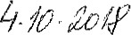 | V Ústí nad Labem, dne . | 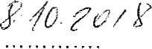
Správa sportovních zařízení Volary
Mlýnská 334 384 51 vol
Ido: 712 33 814
Tel.; 388 333 009
Eva Dočekalová | Ing. Pavel Bernáth
ředitelka | ředitel

Srnkouva verze ÉČ na jednorázovou poznáłnkarni;
424

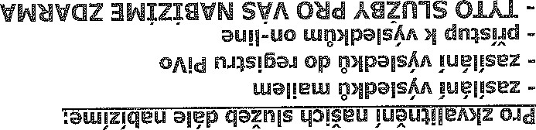,
寸9068寸N09>0q0S20d
Sd80 … P一qe 0-5一
2-00 ◎ 2一0Kuezeq
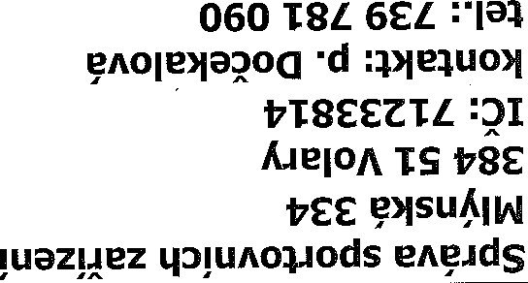
060 8、6E、
~2一0>
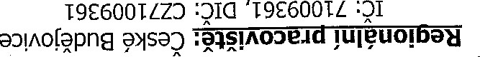
0
~
0
丶
19E6001L
~
19E6001LZD
Lueqe•
peu!*sn UöIP!SL 一u0 PZ
>
2
Sd 80 NOe»pgqeu >
工 07-eq  0-5 uez | 2>109E | 096 | 99E | 09Z
齠 |  | 日 | 田 |  | 00
コ」OZ》
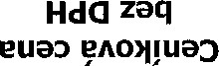 | Q)/08L | Q)/08寸 |  | Q)08 | 9守Ii | 98EI
o。8べOPV?L19zeqー一 》ou s'-In-IO | (Sn0000ヌqdeあ) 8'Yeue」 u モ> 型60-0一go」 n | (・」eeseuowopnesd  一099!ld!!LIOIO)IléQOd三09山) 型60一0一go立 | (00ト-e一0一d①二」0一 4uezeAe61-1-0>"工d)!UQ!S?W ?)l型wの140 | (leh?Z'KueuQ!snp)!uuep 型wのqo |  | 0/0iZ工dClsw① 8
 | o寸90A>工
工40zeq  0-5 ′0ezeu①0 | 2>106E | 081 | 096 |  | T98
齠 |  | 田 |  | 皿
コ 」OZ》
 | Q)069 | Q)08 | Q)/08寸 | 0901
049ueu》2」d・0。8べop | (zel?Ll ・e=のLIO一69コ) | (Sn0000ヌI-Ideあ) | (•」eeSEUOWOPneSd び99!Qd一で0一Oh19QOd三00・山)?UQ!S?W 型60一0一qo立一> |  | 0/01Z工dQsw①-8
L19zeq・一u①》ou sLlコ」0 | u モ>も 9Y0一60一0一qo」IAI | u モ>も 型60-0 0立
 | o寸 >工 | o寸90A>工
工dOzeq  0-5 ′uezeu①0 | 08Z | 2>1OZE |  | 2>19べ、
ー | 田 |  | 間
コ」OZ》
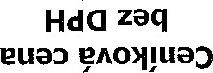 | Q)08a | Q)40の | 08Z | 2>16EE
2製》1.1-》、uezeqKー一u①》0u24514コ」0 | KueuQ!snpび〇ト・e℃0> | -一℃ZO」・fueuQ!snp-=℃7-0」・00ト〕wのも0d0℃」一のwe」Ed | 代工 0zaq き① 2u20 | 0/01Z工dQS
 |  | 999一YN工

HdOzeq  一5 tu2 | 2>1096 | 08Z | 2>109E | 099 | SSI
01SöW
ez*SOLI
OZ
3a20d
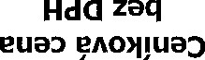 | Q)09 | Q)å06e | Q)409L | Q)/09S | Q)•199L | SESI
2 一 •-L-lö>0u235 | 冖0。9tkid111.2010M Od  'veeseuowopnesd'!100•山一!uuep寸= 0一60-0一qo 一 | 冖zepu!LlA!Ie6eu-eneu0!697一!uuep eléleze)ln 0一60一0一qo 一LA] | 冖 sn000001KqdeIS)8'V !UQ!S?W 0 0-0一q00 | 冖 '/(ueLlQ!snp'OOL一!uuep 一 0…1191.40 | 冖Hd (e)01d91'4ueZ?A101140 u一0>10 0一!UQ!S?W 9>10!W91.40 | 14dCzeq | 0/01Z工dClSwe -8
 | 0660S>H | 06 OS>H | o寸 >工
HdO7-eq  DIS?LUez | 08T | 096 | 2>108Z
2 350u3a0
n OZ
20d
Hdazeq  AO | Q)409L | Q)•109 | Q)å069 | 0901 | ILZI
03 ueune.ldn  2 一>•ILIöAOue*S |  | 冖0。99ud!ILIOIO)I  "IQOd'weeseuowopnesd00•山一!uuep …eléleze)ln 0一60-0一qo 一I/N | 冖zepu!uA!IE6eu-eneu016e-l一Juuep 一 0…60一0一qo」 I/N | 0 dCzeq | 0/01ZI-IdaS 一
P9)I |  | 0680S>工 | 0 >工

 | 4 | N  > | 苳  N  E  0그  ~  0  N | c  '  0  ℃  N | N  N
 |  | 그
Z 0卜山

